UNIVERSIDADE SANTO AMARO – UNISA
CURSO DE ENGENHARIA DE SOFTWARE
PROJETO INTEGRADOR: LABORATÓRIO DE PROGRAMAÇÃO
ARTHUR SPARVOLI DE ARAUJO
RA: 5742447 Turma: B
SISTEMA DE CONTROLE DE ESTOQUE DE TI PARA AMBIENTE HOSPITALAR:
desenvolvimento em Python e avaliação de desempenho e usabilidade
Professor: Danilo Cardenuto Ferreira
Repositório do código-fonte:
https://github.com/arthursparvoliwork/estoque-ti
SÃO PAULO
2026

RESUMO
O controle de equipamentos e insumos de Tecnologia da Informação (TI) em ambientes hospitalares costuma ser feito de forma informal, o que favorece a falta de itens críticos, como periféricos e suprimentos de impressão, no momento em que os setores assistenciais e administrativos precisam deles. Este trabalho apresenta o desenvolvimento de um sistema desktop de controle de estoque de TI, implementado em Python com interface gráfica Tkinter, que contempla cadastro de itens, registro de entradas e saídas por setor, alerta de estoque mínimo e relatórios. O sistema aplica registros, vetores, matrizes, pesquisa sequencial e binária, ordenação por inserção e funções recursivas. A qualidade foi avaliada segundo as características de eficiência de desempenho e de usabilidade da norma ISO/IEC 25010, por meio de medição de tempos com estoques de 100 a 20.000 itens, teste de carga com 50 usuários simulados executando 10.000 operações, teste automatizado ponta a ponta, avaliação heurística, percurso cognitivo com personas e estimativa de tempo de tarefas pelo modelo Keystroke-Level Model. As medições revelaram dois defeitos, um gargalo na ordenação e um estouro de recursão no relatório, ambos corrigidos. Após as correções, todas as operações do teste de carga responderam em até 100 ms, sem nenhuma inconsistência nos dados. Conclui-se que o sistema atende ao objetivo para o porte de um estoque de TI hospitalar, com limitações de escalabilidade decorrentes do armazenamento em arquivo JSON.
Palavras-chave: Controle de estoque. Python. Qualidade de software. Desempenho. Usabilidade.

ABSTRACT
Inventory control of Information Technology (IT) equipment and supplies in hospital settings is often handled informally, which leads to shortages of critical items, such as peripherals and printing supplies, when clinical and administrative departments need them. This work presents the development of a desktop IT inventory control system, implemented in Python with a Tkinter graphical interface, covering item registration, stock entries and withdrawals by department, minimum stock alerts and reports. The system applies records, arrays, matrices, sequential and binary search, insertion sort and recursive functions. Quality was assessed according to the performance efficiency and usability characteristics of the ISO/IEC 25010 standard, through time measurements with inventories of 100 to 20,000 items, a load test with 50 simulated users performing 10,000 operations, an automated end-to-end test, heuristic evaluation, a cognitive walkthrough with personas and task time estimation with the Keystroke-Level Model. The measurements revealed two defects, a sorting bottleneck and a recursion overflow in the report, both of which were fixed. After the fixes, every operation in the load test responded within 100 ms, with no data inconsistency. It is concluded that the system meets its objective for the size of a hospital IT inventory, with scalability limitations arising from JSON file storage.
Keywords: Inventory control. Python. Software quality. Performance. Usability.
SUMÁRIO
1 INTRODUÇÃO 5
2 OBJETIVOS 6
3 JUSTIFICATIVA 7
4 INTRODUÇÃO TEÓRICA 8
4.1 Qualidade de produto de software: ISO 9126, ISO 25010 e ISO 25019 8
4.2 Eficiência de desempenho 8
4.3 Usabilidade 9
4.4 Linguagem Python e biblioteca padrão 9
5 PROGRAMA E METODOLOGIA 10
5.1 Descrição do programa 10
5.2 Metodologia de avaliação de desempenho 12
5.3 Metodologia de avaliação de usabilidade 13
5.4 Testes automatizados 14
6 RESULTADOS 15
6.1 Testes funcionais 15
6.2 Desempenho por tamanho de estoque 15
6.3 Teste de carga com usuários simulados 17
6.4 Usabilidade 19
6.5 Percurso cognitivo com personas (relatos simulados) 20
7 CONCLUSÃO 23
REFERÊNCIAS 24
ANEXO A – CÓDIGO-FONTE DO NÚCLEO DO SISTEMA (ESTOQUE.PY) 25

1 INTRODUÇÃO
A operação de um hospital depende cada vez mais de recursos de Tecnologia da Informação. Computadores na recepção e nos consultórios, leitores de código de barras na farmácia, impressoras de etiquetas e pulseiras de identificação e a rede que conecta o prontuário eletrônico fazem parte da rotina assistencial e administrativa. Quando um desses recursos falha e não há peça de reposição disponível, o atendimento é diretamente afetado: uma impressora sem toner pode atrasar a recepção, e um leitor de código de barras defeituoso pode interromper a dispensação de medicamentos.
Em instituições de pequeno e médio porte, como um hospital-dia, o estoque de TI costuma ser pequeno, da ordem de dezenas a poucas centenas de itens, e é frequentemente controlado de maneira informal, por anotações ou planilhas sem validação. Esse tipo de controle não impede o registro de saídas maiores do que o saldo existente, não avisa quando um item atinge a quantidade mínima e não registra para qual setor cada item foi entregue, o que dificulta o planejamento de compras e a rastreabilidade.
Este trabalho foi motivado pela vivência do autor como assistente de TI em um hospital-dia localizado na zona sul da cidade de São Paulo, onde a reposição de periféricos e suprimentos é uma demanda recorrente do suporte técnico. A questão que orientou o projeto foi: como controlar o estoque de equipamentos e insumos de TI de um hospital-dia de forma simples, garantindo respostas rápidas e facilidade de uso para a equipe?
Para responder a essa questão, foi desenvolvido um programa em Python com interface gráfica, aplicando os conteúdos de algoritmos e estruturas de dados estudados no curso, e a qualidade do resultado foi avaliada com base no modelo de qualidade de produto de software da norma ISO/IEC 25010 (INTERNATIONAL ORGANIZATION FOR STANDARDIZATION, 2011), com foco nas características de eficiência de desempenho e de usabilidade.

2 OBJETIVOS
O objetivo geral deste trabalho é desenvolver um sistema de controle de estoque de equipamentos e insumos de TI para um hospital-dia e avaliar a sua qualidade quanto ao desempenho e à usabilidade.
Para alcançar o objetivo geral, foram definidos os seguintes objetivos específicos:
- implementar o cadastro de itens e o registro de entradas e saídas por setor, impedindo saídas maiores do que o saldo disponível;
- sinalizar automaticamente os itens que atingiram o estoque mínimo e gerar relatórios de reposição e de consumo por setor e por dia da semana;
- aplicar, na implementação, registros, vetores, matrizes, pesquisa sequencial e binária, ordenação e funções recursivas;
- medir o tempo de resposta das operações em diferentes tamanhos de estoque e sob carga de usuários simulados;
- avaliar a usabilidade da interface por meio de avaliação heurística e de estimativa de tempo das tarefas;
- verificar o funcionamento do sistema por meio de testes automatizados.

3 JUSTIFICATIVA
Existem no mercado sistemas de gestão empresarial e de controle de estoque com recursos amplos, porém essas soluções foram projetadas para atender a um conjunto grande de processos, exigem licenciamento, implantação e treinamento, e costumam estar fora do alcance de uma equipe de suporte para um problema pontual. O estoque de TI de um hospital-dia, por outro lado, exige poucas funções, mas elas precisam estar corretas: impedir saldo negativo, avisar quando é hora de comprar e registrar o destino de cada item.
Uma planilha eletrônica, alternativa comum, não oferece essas garantias por padrão, pois aceita valores inconsistentes e depende da disciplina de quem a preenche. Um programa dedicado, simples e sem custo de licença, permite incorporar as regras de negócio diretamente no software, reduzindo erros de registro. Além disso, o histórico de movimentações por setor fornece informação objetiva para o planejamento de compras, contribuindo para que itens críticos não faltem no momento em que o atendimento ao paciente depende deles.
Do ponto de vista acadêmico, o projeto permite aplicar em um problema real os conteúdos de algoritmos e estruturas de dados e, principalmente, verificar com medições se as escolhas de implementação produzem um sistema rápido e fácil de usar, em vez de apenas presumir que isso ocorre.

4 INTRODUÇÃO TEÓRICA

4.1 Qualidade de produto de software: ISO 9126, ISO 25010 e ISO 25019
A norma ISO/IEC 9126-1 estabeleceu um modelo de qualidade de produto de software organizado em seis características: funcionalidade, confiabilidade, usabilidade, eficiência, manutenibilidade e portabilidade, cada uma subdividida em subcaracterísticas (INTERNATIONAL ORGANIZATION FOR STANDARDIZATION, 2001). Esse modelo foi substituído pela série SQuaRE (Systems and software Quality Requirements and Evaluation), cuja norma ISO/IEC 25010 ampliou o modelo de qualidade de produto para oito características: adequação funcional, eficiência de desempenho, compatibilidade, usabilidade, confiabilidade, segurança, manutenibilidade e portabilidade (INTERNATIONAL ORGANIZATION FOR STANDARDIZATION, 2011).
A versão de 2011 da ISO/IEC 25010 também descrevia um modelo de qualidade em uso, voltado ao resultado obtido pelo usuário ao interagir com o sistema em um contexto real. Na revisão da série publicada em 2023, esse modelo passou a ser tratado em uma norma própria, a ISO/IEC 25019, que considera aspectos como efetividade, eficiência e satisfação dos usuários (INTERNATIONAL ORGANIZATION FOR STANDARDIZATION, 2023). Neste trabalho, a terminologia da ISO/IEC 25010 de 2011 foi adotada para a qualidade do produto, e a ISO/IEC 25019 serve de referência para a qualidade percebida no uso.

4.2 Eficiência de desempenho
Na ISO/IEC 25010, a eficiência de desempenho trata do desempenho do sistema em relação à quantidade de recursos utilizados, e uma de suas subcaracterísticas é o comportamento em relação ao tempo, que se refere aos tempos de resposta e de processamento (INTERNATIONAL ORGANIZATION FOR STANDARDIZATION, 2011). Para definir uma meta, foi adotado o limite proposto por Nielsen (1993), segundo o qual respostas de até cerca de 0,1 segundo são percebidas pelo usuário como instantâneas, sem necessidade de qualquer indicação de espera.
O tempo de resposta depende diretamente dos algoritmos empregados. A pesquisa sequencial examina os elementos um a um e tem custo proporcional ao número de elementos, O(n), enquanto a pesquisa binária, aplicável apenas a dados ordenados, descarta metade do intervalo a cada comparação e tem custo O(log n) (CORMEN et al., 2012). Do mesmo modo, a ordenação por inserção tem custo O(n²) no pior caso e O(n) quando os dados já estão ordenados, sendo adequada a conjuntos pequenos, mas não a grandes volumes (CORMEN et al., 2012; MANZANO; OLIVEIRA, 2016).

4.3 Usabilidade
A usabilidade é definida na ISO/IEC 25010 como o grau em que um produto pode ser usado por usuários específicos para atingir objetivos com efetividade, eficiência e satisfação em um contexto de uso, e se desdobra em subcaracterísticas como apreensibilidade, operabilidade, proteção contra erros do usuário e estética da interface (INTERNATIONAL ORGANIZATION FOR STANDARDIZATION, 2011).
Entre os métodos de avaliação de usabilidade, a avaliação heurística consiste em examinar a interface com base em um conjunto de princípios reconhecidos. Nielsen (1994) propôs dez heurísticas, entre elas a visibilidade do status do sistema, a prevenção de erros e a flexibilidade e eficiência de uso, e classificou a gravidade dos problemas encontrados em uma escala de 0 (não é problema) a 4 (catástrofe) (NIELSEN, 1993).
Outro método que dispensa a participação de usuários é o Keystroke-Level Model (KLM), proposto por Card, Moran e Newell (1980). Nele, cada tarefa é descrita como uma sequência de operadores elementares, como pressionar uma tecla, apontar com o mouse, clicar, mover a mão entre mouse e teclado e preparar-se mentalmente, e o tempo de execução de um usuário experiente é estimado pela soma dos tempos-padrão desses operadores. Para medir a satisfação percebida por usuários reais, um instrumento difundido é o System Usability Scale (SUS), questionário de dez itens que resulta em uma nota de 0 a 100 (BROOKE, 1996).

4.4 Linguagem Python e biblioteca padrão
Python é uma linguagem de alto nível com sintaxe legível e ampla biblioteca padrão, adequada ao ensino de programação e ao desenvolvimento de aplicações (PERKOVIC, 2016). A biblioteca padrão inclui o módulo tkinter, para interfaces gráficas, o módulo json, para leitura e gravação de dados estruturados em texto, e o módulo unittest, para testes automatizados (PYTHON SOFTWARE FOUNDATION, 2026). O uso exclusivo da biblioteca padrão no programa principal dispensa a instalação de pacotes adicionais no computador do hospital.

5 PROGRAMA E METODOLOGIA

5.1 Descrição do programa
O sistema foi organizado em duas camadas. O módulo estoque.py concentra as regras de negócio, as estruturas de dados e a gravação dos dados, sem nenhuma dependência da interface. O módulo app.py implementa a interface gráfica em Tkinter e apenas exibe informações e repassa as ações do usuário ao núcleo. Essa separação permitiu testar e medir as regras de negócio de forma automatizada, sem a necessidade de operar a janela manualmente.
A tela principal, apresentada na Figura 1, exibe os itens em uma tabela com código, nome, categoria, saldo, estoque mínimo, local e situação. Itens abaixo do mínimo são destacados em vermelho claro e itens zerados em vermelho mais intenso. A busca filtra a tabela a cada tecla digitada, ignorando acentos e diferenças entre maiúsculas e minúsculas, e qualquer coluna pode ser ordenada com um clique no cabeçalho.
Figura 1 – Tela principal do sistema
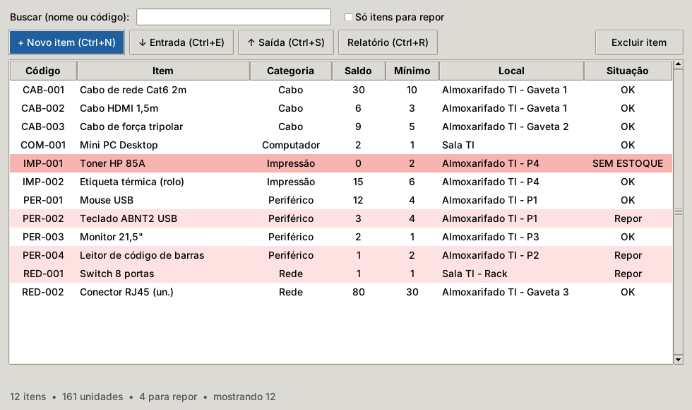
Fonte: Autor, 2026.
As entradas e saídas são registradas em formulários que informam o item, a quantidade, o setor e o responsável. As regras de negócio recusam quantidades nulas ou negativas, nomes duplicados e saídas maiores do que o saldo; nesse caso, a mensagem informa o saldo disponível e o formulário permanece aberto para correção, como mostra a Figura 2. Cada alteração é gravada imediatamente em um arquivo JSON por meio de escrita atômica: os dados são gravados primeiro em um arquivo temporário, que só então substitui o arquivo definitivo, de modo que uma interrupção durante a gravação não corrompe o estoque.
Figura 2 – Formulário de saída recusando quantidade maior que o saldo
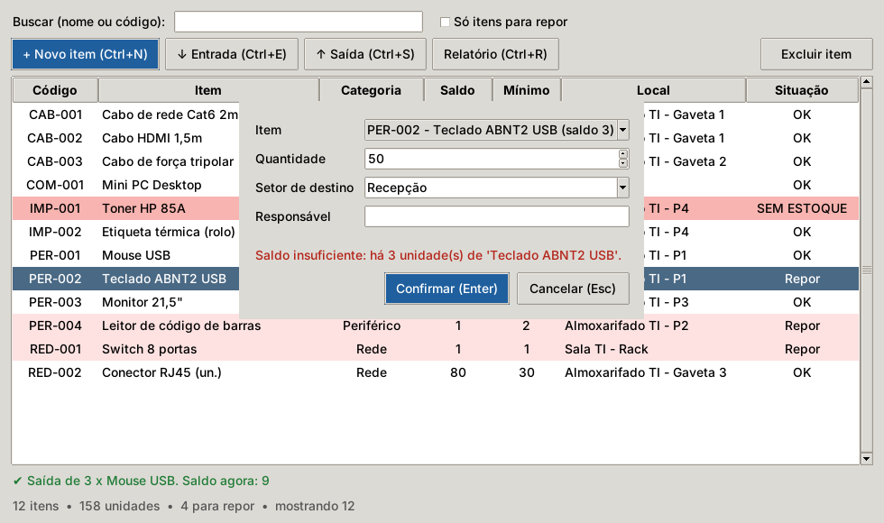
Fonte: Autor, 2026.
O relatório, apresentado na Figura 3, reúne um resumo do estoque, a lista de itens a repor com sugestão de compra, o total de saídas por setor e uma matriz de saídas por item e por dia da semana.
Figura 3 – Janela de relatório
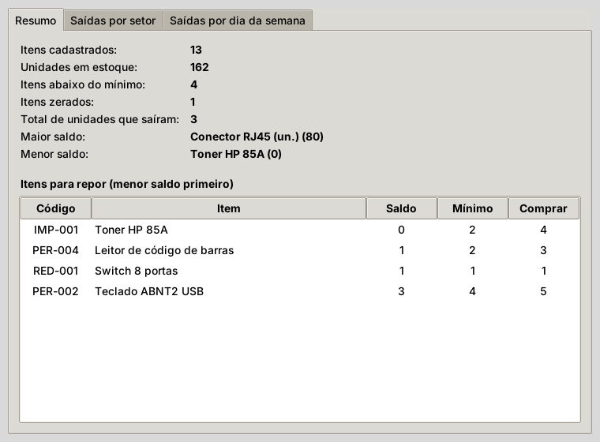
Fonte: Autor, 2026.
O Quadro 1 relaciona os conteúdos programáticos da disciplina à sua aplicação no programa.
Quadro 1 – Conteúdos da disciplina aplicados no programa
Conteúdo | Aplicação no programa
Registros | Tipos Item e Movimentacao, declarados como dataclasses
Vetores e arranjos de registros | Lista de itens e histórico de movimentações
Pesquisa sequencial | Busca por parte do nome, que exige examinar todos os itens
Pesquisa binária | Busca por código, versões iterativa e recursiva, sobre a lista mantida sempre ordenada por código
Ordenação | Ordenação por inserção implementada manualmente, usada na tabela e no relatório
Matrizes | Matriz de saídas com uma linha por item e uma coluna por dia da semana
Cadeias de caracteres | Remoção de acentos para a busca e geração de códigos como PER-001
Funções recursivas | Pesquisa binária recursiva e soma recursiva por divisão e conquista
Acumuladores, contadores e sinalizadores | Cálculo de totais, itens em alerta, itens zerados, maior e menor saldo
Fonte: Autor, 2026.
Para que a pesquisa binária funcione sem reordenar a lista a cada consulta, o sistema mantém a seguinte invariante: a lista de itens está sempre ordenada por código. Cada novo item é inserido diretamente na posição correta, localizada também por pesquisa binária, e a lista é verificada ao ser carregada do arquivo. Em uma versão preliminar, a busca reordenava a lista a cada chamada, o que anulava o ganho da pesquisa binária; o defeito foi identificado na revisão do código e corrigido com a invariante.

5.2 Metodologia de avaliação de desempenho
O desempenho foi avaliado pela subcaracterística comportamento em relação ao tempo, com a meta de que cada operação responda em até 100 ms (NIELSEN, 1993). Foram realizados dois experimentos automatizados, com os scripts benchmark.py e teste_carga.py, disponíveis no repositório.
No primeiro experimento, foram gerados estoques com 100, 500, 1.000, 5.000, 10.000 e 20.000 itens e medidos os tempos de pesquisa binária por código, pesquisa sequencial por nome no pior caso (termo inexistente), ordenação por nome com a ordenação por inserção e com a função sorted da linguagem, e gravação e leitura do arquivo. Cada medição foi repetida de três a sete vezes e registrou-se a mediana, menos sensível a interferências pontuais do sistema operacional do que a média. Os dados foram gerados com semente aleatória fixa, para que o experimento seja reprodutível. A ordenação por inserção foi medida apenas até 5.000 itens, pois acima disso o tempo de execução tornou-se impraticável.
No segundo experimento, um teste de carga, 50 usuários simulados executaram 200 operações cada, em ordem intercalada e aleatória, totalizando 10.000 operações sobre um estoque inicial de 300 itens. As operações seguiram proporções que imitam o uso real: busca por nome (30%), saída (25%), entrada (15%), busca por código (10%), relatório (10%) e cadastro (10%). Assim como na interface, cada operação que altera dados gravou o arquivo. Parte das saídas solicitava quantidades maiores que o saldo, para verificar se as regras de negócio as recusariam. Foram registrados os percentis 50, 95 e 99 do tempo de resposta e, ao final, verificadas cinco invariantes: ausência de saldo negativo, coerência entre saldo e histórico de movimentações, ordenação da lista por código, unicidade dos códigos e igualdade entre os dados em memória e os gravados em arquivo. Os experimentos foram executados em computador com sistema Linux (arquitetura x86_64) e Python 3.13.16.

5.3 Metodologia de avaliação de usabilidade
Foram definidas cinco tarefas representativas do uso cotidiano: T1, cadastrar um item novo; T2, registrar a saída de dois mouses para a recepção; T3, consultar o saldo de cabos HDMI; T4, registrar a entrada de cinco toners; e T5, identificar no relatório o item de compra mais urgente. Sobre essas tarefas, foram aplicados três procedimentos.
O primeiro foi um teste automatizado ponta a ponta, no qual um programa abre a interface real, preenche os mesmos campos e aciona os mesmos comandos que um usuário e verifica se o resultado de cada tarefa está correto, além de testar a recusa de uma saída acima do saldo e a gravação dos dados. Esse teste avalia a adequação funcional e a operabilidade, mas não substitui a percepção de usuários.
O segundo foi uma avaliação heurística da interface com base nas dez heurísticas de Nielsen (1994), registrando para cada uma o grau de atendimento e a gravidade dos problemas encontrados, na escala de 0 a 4 (NIELSEN, 1993). O terceiro foi a estimativa do tempo de execução de cada tarefa por um usuário experiente pelo modelo KLM, com os tempos-padrão de Card, Moran e Newell (1980): 0,28 s por tecla, 1,10 s para apontar, 0,10 s para pressionar ou soltar o botão do mouse, 0,40 s para mover a mão entre mouse e teclado e 1,35 s de preparação mental.
Por fim, para antecipar como diferentes perfis de funcionários do hospital interagiriam com o sistema, foi aplicado o percurso cognitivo (WHARTON et al., 1994) com base em personas, isto é, usuários fictícios construídos a partir dos perfis reais que utilizariam o sistema (COOPER, 1999). Em cada passo das tarefas, avaliou-se se o usuário saberia o que fazer, se encontraria o comando correto e se compreenderia a resposta do sistema. Os relatos resultantes são simulados: foram elaborados pelo autor a partir do funcionamento do sistema e não foram coletados com participantes reais.
Complementarmente, a interface registra em arquivo o tempo gasto e os erros de validação de cada formulário, e foi preparado um roteiro de teste com usuários acompanhado do questionário SUS (BROOKE, 1996), para aplicação com a equipe do hospital.

5.4 Testes automatizados
As regras de negócio foram cobertas por 25 testes unitários escritos com o módulo unittest. Cada teste monta um cenário, executa uma única ação e verifica o resultado, incluindo tanto os casos de sucesso quanto os casos que devem ser recusados, como saídas acima do saldo, quantidades negativas e nomes duplicados. Os testes foram executados após cada alteração no código, o que permitiu realizar as otimizações descritas na seção de resultados sem introduzir novos defeitos.

6 RESULTADOS

6.1 Testes funcionais
Os 25 testes unitários foram executados com sucesso. No teste automatizado ponta a ponta, as sete verificações foram aprovadas: as cinco tarefas produziram o resultado esperado, a saída acima do saldo foi recusada com a mensagem correta e os dados gravados em arquivo coincidiram com os exibidos na tela.

6.2 Desempenho por tamanho de estoque
A Tabela 1 apresenta os tempos medianos obtidos no primeiro experimento.
Tabela 1 – Tempo mediano das operações por tamanho do estoque (ms)
Itens | Pesquisa binária | Pesquisa sequencial | Inserção v1 | Inserção v2 | sorted() | Gravar | Ler
100 | 0,0008 | 0,22 | 4,8 | 0,5 | 0,01 | 0,7 | 0,3
500 | 0,0011 | 1,17 | 114,3 | 8,9 | 0,09 | 2,2 | 1,6
1.000 | 0,0012 | 2,43 | 478,1 | 35,8 | 0,20 | 4,3 | 3,3
5.000 | 0,0016 | 14,25 | 13.899,3 | 1.067,0 | 1,38 | 19,8 | 19,4
10.000 | 0,0020 | 31,97 | – | – | 2,68 | 40,1 | 44,1
20.000 | 0,0036 | 59,96 | – | – | 11,27 | 83,2 | 104,3
Fonte: Autor, 2026.
A pesquisa binária manteve-se praticamente constante, abaixo de 0,01 ms mesmo com 20.000 itens, enquanto a pesquisa sequencial cresceu de forma linear até 60,0 ms, comportamento coerente com as complexidades O(log n) e O(n), como mostra a Figura 4. Ambas permaneceram dentro da meta de 100 ms em todos os tamanhos testados.
Figura 4 – Tempo por busca: pesquisa sequencial e pesquisa binária
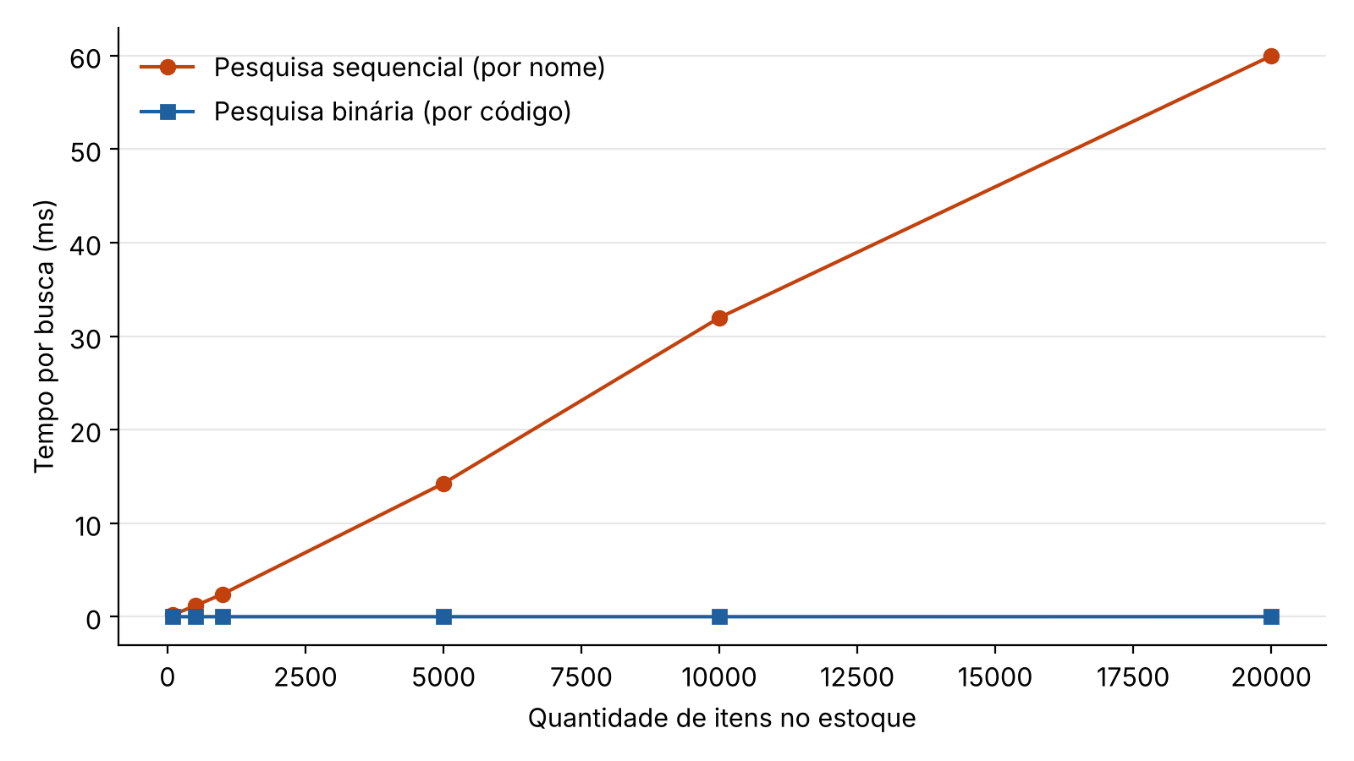
Fonte: Autor, 2026.
O resultado mais relevante foi obtido na ordenação. Na primeira versão do programa (v1), a ordenação por nome com 1.000 itens levou 478 ms, acima da meta. Como a tabela da interface é reordenada a cada tecla digitada na busca, esse tempo tornaria a tela lenta. A análise do código mostrou que a função que remove acentos dos nomes era executada dentro do laço interno, uma vez a cada comparação. Na segunda versão (v2), a chave de ordenação de cada item passou a ser calculada uma única vez, antes do laço, sem alterar o algoritmo. O tempo com 1.000 itens caiu para 35,8 ms, uma redução de aproximadamente 13 vezes, como mostra a Figura 5.
Figura 5 – Ordenação por inserção antes (v1) e depois (v2) da otimização
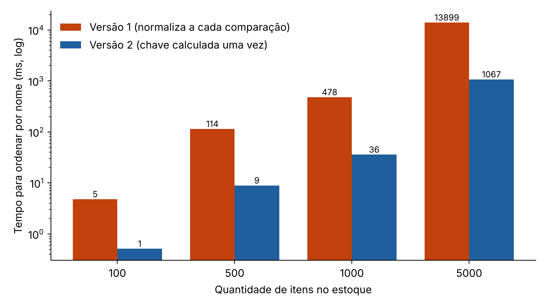
Fonte: Autor, 2026.
A otimização reduziu o custo por comparação, mas não alterou a complexidade O(n²): com 5.000 itens, a ordenação por inserção ainda levou 1.067 ms, contra 1,4 ms da função sorted, que utiliza um algoritmo O(n log n). Pela tendência quadrática observada, a ordenação por inserção atende à meta até aproximadamente 1.500 itens, quantidade superior ao porte de um estoque de TI de hospital-dia. A gravação e a leitura do arquivo permaneceram abaixo de 100 ms até 10.000 itens e chegaram a 83 ms e 104 ms, respectivamente, com 20.000 itens.

6.3 Teste de carga com usuários simulados
Na primeira execução do teste de carga, 484 das 10.000 operações terminaram com erro inesperado. A investigação mostrou que a função de soma recursiva, usada no relatório para totalizar as saídas, fazia uma chamada recursiva por elemento; quando o histórico ultrapassou cerca de mil saídas, o limite de profundidade de recursão da linguagem foi excedido e o relatório deixou de funcionar. Esse defeito não se manifestaria nos testes com poucos dados e só seria percebido após meses de uso. A função foi reescrita com a estratégia de divisão e conquista, somando recursivamente as duas metades da lista, o que reduz a profundidade de recursão de n para log₂ n, e foi criado um teste unitário com 100.000 elementos para impedir que o defeito retorne.
Após a correção, o teste foi executado novamente. A Tabela 2 apresenta os resultados por tipo de operação.
Tabela 2 – Tempo de resposta no teste de carga com 50 usuários simulados (ms)
Operação | Qtd. | Recusadas | P50 | P95 | P99 | Máximo | Até 100 ms
Busca por nome | 3.072 | 0 | 2,14 | 4,40 | 5,89 | 28,21 | 100%
Busca por código | 1.049 | 0 | 0,02 | 0,04 | 0,07 | 1,81 | 100%
Saída | 2.459 | 527 | 10,64 | 27,21 | 37,93 | 44,57 | 100%
Entrada | 1.454 | 0 | 14,19 | 28,33 | 39,21 | 48,21 | 100%
Relatório | 970 | 0 | 15,95 | 41,43 | 54,07 | 65,35 | 100%
Cadastro | 996 | 0 | 16,53 | 33,74 | 46,43 | 57,90 | 100%
Todas | 10.000 | 527 | 4,48 | 28,36 | 40,48 | 65,35 | 100%
Fonte: Autor, 2026.
Todas as 10.000 operações responderam em até 100 ms; 95% delas foram concluídas em até 28,4 ms e o maior tempo registrado foi de 65,3 ms. Não houve erros inesperados e as cinco invariantes foram confirmadas ao final. As 527 saídas recusadas correspondem às solicitações acima do saldo, que foram corretamente bloqueadas pelas regras de negócio. A Figura 6 mostra a distribuição dos tempos de resposta.
Figura 6 – Distribuição dos tempos de resposta no teste de carga
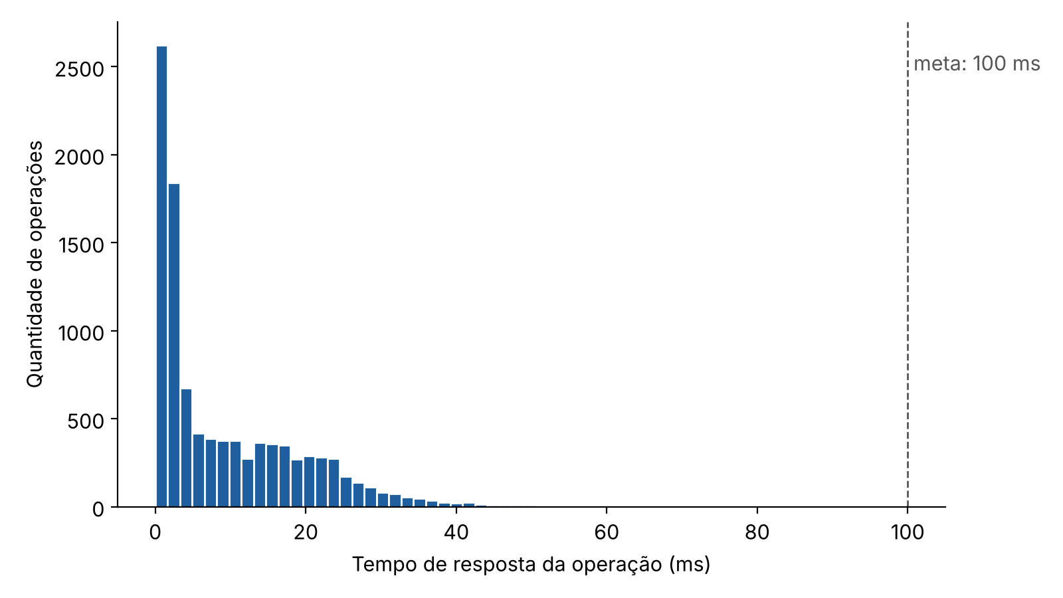
Fonte: Autor, 2026.
A Figura 7 revela uma limitação da forma de armazenamento. Como o arquivo JSON é regravado por inteiro a cada alteração e o histórico de movimentações cresce continuamente, o tempo mediano de uma saída aumentou de cerca de 3 ms no início para cerca de 24 ms ao final do teste, enquanto a busca, que não grava o arquivo, permaneceu praticamente estável. Os tempos continuam dentro da meta, mas a tendência indica que, em um horizonte de anos de uso, o histórico precisará ser arquivado ou o armazenamento substituído por um banco de dados.
Figura 7 – Tempo mediano das operações ao longo do teste de carga
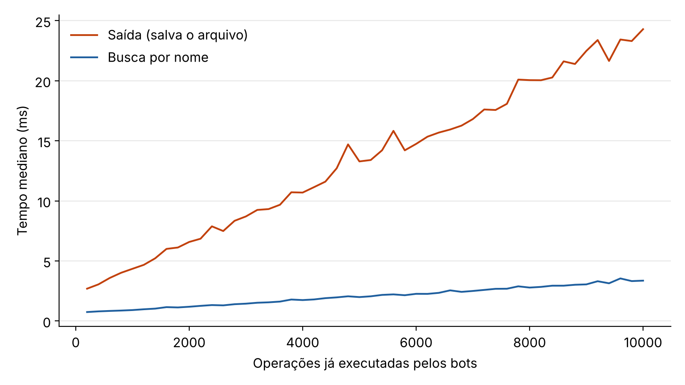
Fonte: Autor, 2026.

6.4 Usabilidade
O Quadro 2 apresenta o resultado da avaliação heurística.
Quadro 2 – Avaliação heurística da interface
Heurística (NIELSEN, 1994) | Avaliação | Gravidade
Visibilidade do status do sistema | Atende: mensagem de confirmação após cada ação, cores de situação e contadores no rodapé | 0
Correspondência com o mundo real | Atende: termos do almoxarifado (entrada, saída, setor, repor) | 0
Controle e liberdade do usuário | Parcial: há cancelamento e confirmação de exclusão, mas não é possível estornar uma movimentação registrada por engano nem editar os dados de um item | 3
Consistência e padrões | Parcial: o atalho Ctrl+S registra saída, embora seja associado a salvar na maioria dos programas | 2
Prevenção de erros | Atende: bloqueia saída acima do saldo, nomes duplicados e valores negativos; categorias e setores em listas | 0
Reconhecimento em vez de memorização | Atende: formulário lista os itens com o saldo; atalhos indicados nos próprios botões | 0
Flexibilidade e eficiência de uso | Atende: atalhos de teclado, duplo clique para saída, busca em tempo real e ordenação por coluna | 0
Estética e design minimalista | Atende: tela única com poucas ações visíveis | 0
Reconhecer, diagnosticar e recuperar erros | Atende: mensagens em linguagem simples informando o saldo disponível | 0
Ajuda e documentação | Não atende: não há ajuda dentro do sistema | 2
Fonte: Autor, 2026. Gravidade: 0 = não é problema; 2 = problema menor; 3 = problema maior; 4 = catástrofe.
A avaliação indicou que as heurísticas ligadas à prevenção e à recuperação de erros, ponto central para um estoque, são atendidas. O problema mais grave é a ausência de estorno de movimentações: um lançamento errado só pode ser compensado com um lançamento inverso, o que distorce o histórico por setor. Também foram identificados a ambiguidade do atalho Ctrl+S e a falta de ajuda integrada.
A Tabela 3 e a Figura 8 apresentam as estimativas de tempo obtidas pelo modelo KLM.
Tabela 3 – Estimativa de tempo das tarefas pelo modelo KLM
Tarefa | Teclas | Cliques | Preparações mentais | Tempo estimado (s)
T1 Cadastrar item | 17 | 1 | 4 | 11,9
T2 Registrar saída | 10 | 2 | 3 | 8,8
T3 Consultar saldo | 4 | 1 | 2 | 5,5
T4 Registrar entrada | 2 | 2 | 2 | 6,3
T5 Ler relatório | 0 | 1 | 2 | 4,0
Fonte: Autor, 2026.
Figura 8 – Tempo estimado das tarefas para usuário experiente
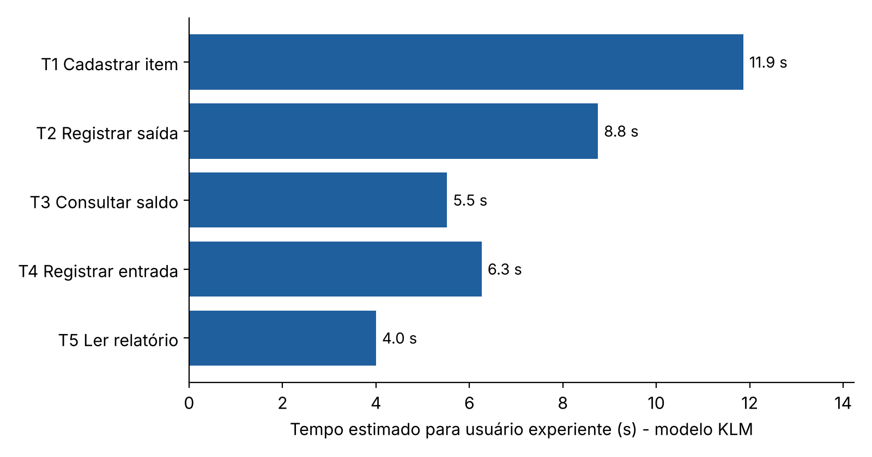
Fonte: Autor, 2026.
Todas as tarefas foram estimadas em menos de 12 segundos. A tarefa mais longa, o cadastro, é dominada pela digitação do nome do item, que é inevitável. A saída, a tarefa mais frequente no dia a dia, beneficia-se do duplo clique na linha da tabela, que abre o formulário com o item já selecionado e com a recepção como setor padrão, eliminando passos de navegação. Consultar um saldo exige apenas digitar parte do nome na busca, sem abrir nenhuma outra janela.

6.5 Percurso cognitivo com personas (relatos simulados)
Foram definidas três personas, apresentadas no Quadro 3, representando os perfis que usariam o sistema no hospital-dia. Os relatos a seguir descrevem, de forma simulada, a execução das tarefas por cada persona, destacando as dificuldades que o percurso cognitivo permitiu antecipar.
Quadro 3 – Personas utilizadas no percurso cognitivo
Persona | Perfil | Tarefas avaliadas
Carla, 34 anos | Técnica de TI; usa o sistema todos os dias e tem muita familiaridade com computadores e atalhos de teclado | T1, T2, T4
Jorge, 52 anos | Auxiliar de almoxarifado; pouca familiaridade com computadores, digita devagar e prefere usar o mouse | T2, T3, T4
Fernanda, 27 anos | Analista administrativa; consulta o estoque para planejar compras, sem registrar movimentações | T3, T5
Fonte: Autor, 2026. Personas fictícias, elaboradas a partir dos perfis reais de usuários.
Relato simulado de Carla. Por já conhecer o sistema, Carla cadastraria o headset e registraria a entrada dos toners rapidamente, usando a tecla Tab entre os campos e Enter para confirmar. Para a saída dos mouses, o duplo clique na linha da tabela a levaria direto ao formulário com o item escolhido. O percurso, no entanto, revelou duas situações de dificuldade. Primeiro, ao perceber que registrou uma saída com a quantidade errada, Carla não encontraria uma opção para desfazer ou estornar o lançamento e teria de registrar uma entrada para compensar, deixando duas movimentações no histórico do setor. Segundo, acostumada a pressionar Ctrl+S para salvar em outros programas, ela abriria sem querer o formulário de saída.
Relato simulado de Jorge. Jorge usaria o mouse e os botões rotulados, sem recorrer a atalhos. Na saída dos mouses, ele clicaria no item e em seguida no botão de saída. No formulário, o campo de quantidade já vinha preenchido com o valor 1; ao digitar 2 sem apagar o valor anterior, Jorge poderia registrar 12 ou 21 unidades sem perceber, porque o número resultante continua válido e, havendo saldo, a saída seria aceita. Esse foi o problema mais grave identificado no percurso, pois produz um erro silencioso no estoque. Ao tentar uma saída maior que o saldo, por outro lado, a mensagem que informa a quantidade disponível seria suficiente para que ele corrigisse o valor sozinho. Os símbolos de seta nos botões de entrada e saída poderiam gerar uma breve hesitação, compensada pelos rótulos escritos.
Relato simulado de Fernanda. Fernanda usaria apenas a busca e o relatório. Ao digitar cabo hdmi sem acento e em letras minúsculas, a tabela seria filtrada corretamente, pois a busca ignora acentos e diferenças entre maiúsculas e minúsculas. Para planejar a compra, a caixa Só itens para repor e a coluna Comprar do relatório responderiam diretamente à tarefa T5. A dificuldade antecipada foi a ausência de uma opção para exportar ou imprimir o relatório, o que a obrigaria a copiar os dados manualmente para enviar ao setor de compras.
O Quadro 4 consolida os problemas identificados no percurso. O preenchimento do campo de quantidade foi corrigido ainda durante o projeto: ao abrir o formulário, o valor inicial passa a vir selecionado, de modo que o valor digitado o substitui. Com isso, as tarefas T2 e T4 passaram a exigir uma tecla a menos, o que já está considerado na Tabela 3.
Quadro 4 – Problemas identificados no percurso cognitivo
Problema | Persona | Gravidade | Situação
Valor inicial do campo de quantidade não é substituído ao digitar | Jorge | 3 | Corrigido
Não há estorno de movimentação lançada por engano | Carla | 3 | Trabalho futuro
Atalho Ctrl+S registra saída, contrariando a convenção de salvar | Carla | 2 | Trabalho futuro
Relatório não pode ser exportado nem impresso | Fernanda | 1 | Trabalho futuro
Setas nos botões de entrada e saída podem gerar hesitação | Jorge | 1 | Trabalho futuro
Fonte: Autor, 2026. Gravidade conforme Nielsen (1993).

7 CONCLUSÃO
O objetivo deste trabalho foi alcançado: foi desenvolvido um sistema de controle de estoque de TI que impede saídas acima do saldo, sinaliza os itens a repor, registra o destino de cada item e gera relatórios de consumo, aplicando os conteúdos de algoritmos e estruturas de dados da disciplina. A avaliação mostrou que todas as operações respondem dentro da meta de 100 ms para estoques muito maiores do que o de um hospital-dia, inclusive sob uma carga de 10.000 operações, sem nenhuma inconsistência nos dados, e que a interface atende às heurísticas mais importantes para o contexto, em especial a prevenção de erros.
O principal aprendizado foi o valor da medição. Os dois defeitos mais sérios encontrados, o gargalo na ordenação e o estouro de recursão no relatório, não apareciam com os poucos itens usados durante o desenvolvimento e só foram revelados pelos experimentos com volumes maiores de dados. Os testes automatizados, por sua vez, permitiram corrigi-los com segurança.
O trabalho apresenta limitações. A ordenação por inserção, mantida por ser objeto de estudo da disciplina, tem complexidade quadrática e deixaria de atender à meta acima de aproximadamente 1.500 itens. O armazenamento em arquivo JSON, regravado a cada alteração, torna as operações progressivamente mais lentas à medida que o histórico cresce e não permite o uso simultâneo por mais de um computador. Por fim, a avaliação de usabilidade foi analítica, baseada em heurísticas, no modelo KLM e em relatos simulados com personas, e não mediu a percepção de usuários reais; os problemas antecipados nos relatos precisam ser confirmados com a equipe do hospital.
Como continuidade, propõe-se: aplicar o roteiro de teste com usuários e o questionário SUS com a equipe do hospital, interpretando as notas pelas faixas de Bangor, Kortum e Miller (2009), com ao menos cinco participantes, número que segundo Nielsen e Landauer (1993) já revela a maior parte dos problemas de usabilidade; substituir o arquivo JSON por um banco de dados SQLite; implementar o estorno de movimentações, a edição de itens, a exportação do relatório e uma ajuda integrada, corrigindo os problemas da avaliação heurística e do percurso cognitivo; e, futuramente, disponibilizar uma versão web, reaproveitando o núcleo de regras de negócio já separado da interface.

REFERÊNCIAS
BANGOR, A.; KORTUM, P.; MILLER, J. Determining what individual SUS scores mean: adding an adjective rating scale. Journal of Usability Studies, [s. l.], v. 4, n. 3, p. 114-123, 2009.
BROOKE, J. SUS: a quick and dirty usability scale. In: JORDAN, P. W. et al. (ed.). Usability evaluation in industry. London: Taylor & Francis, 1996. p. 189-194.
CARD, S. K.; MORAN, T. P.; NEWELL, A. The keystroke-level model for user performance time with interactive systems. Communications of the ACM, New York, v. 23, n. 7, p. 396-410, 1980.
COOPER, A. The inmates are running the asylum: why high-tech products drive us crazy and how to restore the sanity. Indianapolis: Sams, 1999.
CORMEN, T. H. et al. Algoritmos: teoria e prática. 3. ed. Rio de Janeiro: Elsevier, 2012.
INTERNATIONAL ORGANIZATION FOR STANDARDIZATION. ISO/IEC 9126-1: software engineering: product quality: part 1: quality model. Geneva: ISO, 2001.
INTERNATIONAL ORGANIZATION FOR STANDARDIZATION. ISO/IEC 25010: systems and software engineering: systems and software quality requirements and evaluation (SQuaRE): system and software quality models. Geneva: ISO, 2011.
INTERNATIONAL ORGANIZATION FOR STANDARDIZATION. ISO/IEC 25019: systems and software engineering: systems and software quality requirements and evaluation (SQuaRE): quality-in-use model. Geneva: ISO, 2023.
MANZANO, J. A. N. G.; OLIVEIRA, J. F. Algoritmos: lógica para desenvolvimento de programação de computadores. 28. ed. São Paulo: Érica, 2016.
NIELSEN, J. Usability engineering. Boston: Academic Press, 1993.
NIELSEN, J. 10 usability heuristics for user interface design. Fremont: Nielsen Norman Group, 1994. Disponível em: https://www.nngroup.com/articles/ten-usability-heuristics/. Acesso em: 15 out. 2026.
NIELSEN, J.; LANDAUER, T. K. A mathematical model of the finding of usability problems. In: CONFERENCE ON HUMAN FACTORS IN COMPUTING SYSTEMS, 1993, Amsterdam. Proceedings [...]. New York: ACM, 1993. p. 206-213.
PERKOVIC, L. Introdução à computação usando Python: um foco no desenvolvimento de aplicações. Rio de Janeiro: LTC, 2016.
PYTHON SOFTWARE FOUNDATION. The Python standard library. [S. l.]: PSF, 2026. Disponível em: https://docs.python.org/3/library/. Acesso em: 15 out. 2026.
WHARTON, C. et al. The cognitive walkthrough method: a practitioner's guide. In: NIELSEN, J.; MACK, R. L. (ed.). Usability inspection methods. New York: John Wiley & Sons, 1994. p. 105-140.

ANEXO A – CÓDIGO-FONTE DO NÚCLEO DO SISTEMA (ESTOQUE.PY)
O código completo, incluindo a interface (app.py), os testes e os scripts de medição, está disponível em https://github.com/arthursparvoliwork/estoque-ti.
"""
estoque.py - Núcleo (regras de negócio) do Sistema de Estoque de TI.

Este módulo NÃO conhece a interface gráfica. Ele só sabe:
- guardar itens e movimentações (registros);
- buscar, ordenar e calcular;
- salvar e carregar os dados em arquivo JSON.

Separar regra de negócio da interface permite testar tudo isso
sem abrir janela nenhuma (veja testes/test_estoque.py).

Conteúdos da ementa cobertos aqui:
- registros ........................ dataclasses Item e Movimentacao
- vetores (listas) e arranjos de registros ... Estoque.itens / Estoque.movimentacoes
- pesquisa sequencial .............. buscar_por_nome()
- pesquisa binária ................. buscar_por_codigo()
- ordenação (métodos básicos) ...... ordenar_insercao()
- matrizes ......................... matriz_saidas_por_dia()
- cadeias de caracteres ............ normalizar(), gerar_codigo()
- funções recursivas ............... soma_recursiva(), busca_binaria_recursiva()
- acumuladores, contadores, flags .. resumo(), itens_abaixo_do_minimo()
"""

from __future__ import annotations

import json
import unicodedata
from dataclasses import dataclass, asdict
from datetime import datetime
from pathlib import Path

# Constantes: valores fixos usados em vários lugares.
CATEGORIAS = ["Periférico", "Cabo", "Computador", "Rede", "Impressão", "Outro"]
DIAS_SEMANA = ["Seg", "Ter", "Qua", "Qui", "Sex", "Sáb", "Dom"]
FORMATO_DATA = "%Y-%m-%d %H:%M"

class ErroEstoque(Exception):
"""Erro de regra de negócio (ex.: saída maior que o saldo)."""

# ---------------------------------------------------------------------------
# REGISTROS
# ---------------------------------------------------------------------------
@dataclass
class Item:
codigo: str # ex.: "PER-001"
nome: str # ex.: "Mouse USB"
categoria: str # uma das CATEGORIAS
quantidade: int # saldo atual
minimo: int # abaixo disso gera alerta de reposição
local: str = "" # ex.: "Almoxarifado TI - Prateleira 2"

@dataclass
class Movimentacao:
data: str # texto no FORMATO_DATA
codigo: str # código do item movimentado
tipo: str # "ENTRADA" ou "SAIDA"
quantidade: int
setor: str = "" # para onde foi / de onde veio (ex.: "Recepção")
responsavel: str = ""

# ---------------------------------------------------------------------------
# FUNÇÕES DE TEXTO (cadeias de caracteres)
# ---------------------------------------------------------------------------
def normalizar(texto: str) -> str:
"""Deixa o texto em minúsculas e sem acento, para a busca achar
'teclado' quando o usuário digita 'TECLÁDO' ou 'Teclado'."""
sem_acento = unicodedata.normalize("NFKD", texto)
sem_acento = "".join(c for c in sem_acento if not unicodedata.combining(c))
return sem_acento.strip().lower()

def gerar_codigo(categoria: str, numero: int) -> str:
"""'Periférico', 7 -> 'PER-007'."""
prefixo = normalizar(categoria)[:3].upper()
return f"{prefixo}-{numero:03d}"

# ---------------------------------------------------------------------------
# FUNÇÕES RECURSIVAS
# ---------------------------------------------------------------------------
def soma_recursiva(valores: list[int], inicio: int = 0,
fim: int | None = None) -> int:
"""Soma recursiva por DIVIDIR PARA CONQUISTAR:
soma(lista) = soma(metade esquerda) + soma(metade direita).

Versão 1 (com bug) era: valores[0] + soma_recursiva(valores[1:]).
Ela fazia UMA chamada por elemento: com ~1.000 saídas registradas
estourava o limite de recursão do Python (RecursionError) e o
relatório travava. Bug encontrado pelo teste de carga com bots.
Agora a profundidade é log2(n): 100 mil elementos = ~17 níveis.
Usar índices (inicio/fim) também evita copiar a lista a cada chamada."""
if fim is None:
fim = len(valores)
if fim - inicio == 0: # caso base: trecho vazio
return 0
if fim - inicio == 1: # caso base: um elemento
return valores[inicio]
meio = (inicio + fim) // 2
return (soma_recursiva(valores, inicio, meio) +
soma_recursiva(valores, meio, fim))

def busca_binaria_recursiva(itens: list[Item], codigo: str,
inicio: int = 0, fim: int | None = None) -> int:
"""Versão recursiva da busca binária. Devolve o índice ou -1.
A lista PRECISA estar ordenada por código."""
if fim is None:
fim = len(itens) - 1
if inicio > fim: # caso base: não achou
return -1
meio = (inicio + fim) // 2
if itens[meio].codigo == codigo: # caso base: achou
return meio
if codigo < itens[meio].codigo: # está na metade esquerda
return busca_binaria_recursiva(itens, codigo, inicio, meio - 1)
return busca_binaria_recursiva(itens, codigo, meio + 1, fim)

# ---------------------------------------------------------------------------
# ORDENAÇÃO (método básico implementado à mão)
# ---------------------------------------------------------------------------
def ordenar_insercao(itens: list[Item], chave: str = "codigo",
decrescente: bool = False) -> list[Item]:
"""Insertion sort: pega cada elemento e 'insere' na posição certa
da parte já ordenada à esquerda. Devolve uma NOVA lista.

Otimização (versão 2): a chave de cada item (ex.: nome sem acento)
é calculada UMA vez antes do laço, e não a cada comparação.
Na versão 1, normalizar() rodava dentro do while: com 1.000 itens
isso eram ~250 mil chamadas e a ordenação passava de 400 ms."""
# pares (chave já calculada, item)
pares = [(_valor_ordenacao(item, chave), item) for item in itens]
for i in range(1, len(pares)):
atual = pares[i]
j = i - 1
# empurra para a direita quem deve vir depois do atual
while j >= 0 and _vem_depois(pares[j][0], atual[0], decrescente):
pares[j + 1] = pares[j]
j -= 1
pares[j + 1] = atual
return [item for _, item in pares]

def _valor_ordenacao(item: Item, chave: str):
valor = getattr(item, chave)
return normalizar(valor) if isinstance(valor, str) else valor

def _vem_depois(a, b, decrescente: bool) -> bool:
return a < b if decrescente else a > b

# ---------------------------------------------------------------------------
# O ESTOQUE
# ---------------------------------------------------------------------------
class Estoque:
def __init__(self, arquivo: str | Path | None = None):
self.itens: list[Item] = [] # arranjo de registros
self.movimentacoes: list[Movimentacao] = [] # histórico
self.arquivo = Path(arquivo) if arquivo else None

# ----- cadastro -------------------------------------------------------
def proximo_codigo(self, categoria: str) -> str:
prefixo = gerar_codigo(categoria, 0)[:3]
contador = 0 # contador
for item in self.itens:
if item.codigo.startswith(prefixo):
contador += 1
codigo = gerar_codigo(categoria, contador + 1)
while self.buscar_por_codigo(codigo) is not None: # evita repetir
contador += 1
codigo = gerar_codigo(categoria, contador + 1)
return codigo

def cadastrar(self, nome: str, categoria: str, quantidade: int,
minimo: int, local: str = "") -> Item:
nome = nome.strip()
if not nome:
raise ErroEstoque("Informe o nome do item.")
if categoria not in CATEGORIAS:
raise ErroEstoque(f"Categoria inválida: {categoria}")
if quantidade < 0 or minimo < 0:
raise ErroEstoque("Quantidade e mínimo não podem ser negativos.")
for item in self.itens: # pesquisa sequencial
if normalizar(item.nome) == normalizar(nome):
raise ErroEstoque(f"Já existe um item chamado '{item.nome}' "
f"({item.codigo}).")
item = Item(self.proximo_codigo(categoria), nome, categoria,
quantidade, minimo, local.strip())
# Mantém self.itens SEMPRE ordenada por código (invariante).
# Assim a busca binária funciona sem precisar reordenar a cada busca.
self.itens.insert(self._posicao_insercao(item.codigo), item)
if quantidade > 0:
self._registrar(item.codigo, "ENTRADA", quantidade,
"Cadastro inicial", "")
return item

def remover(self, codigo: str) -> None:
item = self._exigir(codigo)
self.itens.remove(item)

# ----- movimentação ---------------------------------------------------
def entrada(self, codigo: str, quantidade: int, setor: str = "",
responsavel: str = "") -> Item:
if quantidade <= 0:
raise ErroEstoque("A quantidade precisa ser maior que zero.")
item = self._exigir(codigo)
item.quantidade += quantidade # acumulador
self._registrar(codigo, "ENTRADA", quantidade, setor, responsavel)
return item

def saida(self, codigo: str, quantidade: int, setor: str = "",
responsavel: str = "") -> Item:
if quantidade <= 0:
raise ErroEstoque("A quantidade precisa ser maior que zero.")
item = self._exigir(codigo)
if quantidade > item.quantidade:
raise ErroEstoque(f"Saldo insuficiente: há {item.quantidade} "
f"unidade(s) de '{item.nome}'.")
item.quantidade -= quantidade
self._registrar(codigo, "SAIDA", quantidade, setor, responsavel)
return item

def _registrar(self, codigo, tipo, quantidade, setor, responsavel):
self.movimentacoes.append(Movimentacao(
datetime.now().strftime(FORMATO_DATA), codigo, tipo,
quantidade, setor, responsavel))

# ----- buscas ---------------------------------------------------------
def buscar_por_nome(self, termo: str) -> list[Item]:
"""PESQUISA SEQUENCIAL: olha item por item, do primeiro ao último.
Serve para busca por pedaço do nome, que não dá para fazer com
busca binária. Custo: O(n)."""
termo = normalizar(termo)
encontrados = []
for item in self.itens:
if termo in normalizar(item.nome) or termo in normalizar(item.codigo):
encontrados.append(item)
return encontrados

def buscar_por_codigo(self, codigo: str) -> Item | None:
"""PESQUISA BINÁRIA: com a lista ordenada por código, olha o meio
e descarta metade a cada passo. Custo: O(log n)."""
ordenados = self.itens # já está ordenada (invariante)
inicio, fim = 0, len(ordenados) - 1
while inicio <= fim:
meio = (inicio + fim) // 2
atual = ordenados[meio].codigo
if atual == codigo:
return ordenados[meio]
if codigo < atual:
fim = meio - 1
else:
inicio = meio + 1
return None

def itens_ordenados_por_codigo(self) -> list[Item]:
return list(self.itens) # cópia da lista já ordenada

def _posicao_insercao(self, codigo: str) -> int:
"""Busca binária que devolve ONDE o código deveria entrar."""
inicio, fim = 0, len(self.itens)
while inicio < fim:
meio = (inicio + fim) // 2
if self.itens[meio].codigo < codigo:
inicio = meio + 1
else:
fim = meio
return inicio

def _exigir(self, codigo: str) -> Item:
item = self.buscar_por_codigo(codigo)
if item is None:
raise ErroEstoque(f"Item {codigo} não encontrado.")
return item

# ----- relatórios -----------------------------------------------------
def itens_abaixo_do_minimo(self) -> list[Item]:
alerta = []
for item in self.itens:
precisa_repor = item.quantidade <= item.minimo # flag
if precisa_repor:
alerta.append(item)
return ordenar_insercao(alerta, "quantidade")

def resumo(self) -> dict:
total_unidades = 0 # acumulador
em_alerta = 0 # contador
zerados = 0 # contador
maior = menor = None # maior e menor saldo
for item in self.itens:
total_unidades += item.quantidade
if item.quantidade <= item.minimo:
em_alerta += 1
if item.quantidade == 0:
zerados += 1
if maior is None or item.quantidade > maior.quantidade:
maior = item
if menor is None or item.quantidade < menor.quantidade:
menor = item
total_saidas = soma_recursiva(
[m.quantidade for m in self.movimentacoes if m.tipo == "SAIDA"])
return {
"itens_cadastrados": len(self.itens),
"total_unidades": total_unidades,
"itens_em_alerta": em_alerta,
"itens_zerados": zerados,
"maior_saldo": maior,
"menor_saldo": menor,
"total_saidas": total_saidas,
}

def matriz_saidas_por_dia(self) -> tuple[list[str], list[list[int]]]:
"""MATRIZ: linha = item, coluna = dia da semana, célula = unidades
que saíram. Mostra em que dia cada item mais sai."""
codigos = [item.codigo for item in self.itens_ordenados_por_codigo()]
matriz = [[0] * len(DIAS_SEMANA) for _ in codigos] # n x 7 zeros
for mov in self.movimentacoes:
if mov.tipo != "SAIDA" or mov.codigo not in codigos:
continue
linha = codigos.index(mov.codigo)
coluna = datetime.strptime(mov.data, FORMATO_DATA).weekday()
matriz[linha][coluna] += mov.quantidade
return codigos, matriz

def saidas_por_setor(self) -> list[tuple[str, int]]:
totais: dict[str, int] = {}
for mov in self.movimentacoes:
if mov.tipo == "SAIDA":
setor = mov.setor or "(sem setor)"
totais[setor] = totais.get(setor, 0) + mov.quantidade
return sorted(totais.items(), key=lambda par: par[1], reverse=True)

# ----- persistência (arquivo JSON) -----------------------------------
def salvar(self, arquivo: str | Path | None = None) -> None:
destino = Path(arquivo) if arquivo else self.arquivo
if destino is None:
raise ErroEstoque("Nenhum arquivo definido para salvar.")
dados = {
"itens": [asdict(i) for i in self.itens],
"movimentacoes": [asdict(m) for m in self.movimentacoes],
}
# grava num arquivo temporário e depois troca: se o programa cair
# no meio da gravação, o arquivo antigo não fica corrompido.
temporario = destino.with_suffix(".tmp")
temporario.write_text(json.dumps(dados, ensure_ascii=False, indent=2),
encoding="utf-8")
temporario.replace(destino)

@classmethod
def carregar(cls, arquivo: str | Path) -> "Estoque":
estoque = cls(arquivo)
caminho = Path(arquivo)
if not caminho.exists():
return estoque # primeira execução: vazio
dados = json.loads(caminho.read_text(encoding="utf-8"))
# ordena ao carregar para garantir a invariante mesmo se alguém
# editou o JSON na mão
estoque.itens = ordenar_insercao(
[Item(**d) for d in dados.get("itens", [])], "codigo")
estoque.movimentacoes = [Movimentacao(**d)
for d in dados.get("movimentacoes", [])]
return estoque

